Отчёт по лабораторной работе 4
Подготовка экспериментального стенда GNS3
Заур Мустафаев
Содержание

1 Цель работы
Установка и настройка GNS3 и сопутствующего программного обеспечения.

2 Выполнение работы

2.1 Запуск GNS3 VM и подключение клиента GNS3
- Виртуальная машина GNS3 VM была запущена в среде VMware.
После загрузки отображается информация о версии сервера, IP-адресе, параметрах виртуализации и доступных сервисах.
Из данных можно отметить:
  - GNS3 server version: 3.0.5
  - Ubuntu version: noble
  - Qemu version: 8.2.2
  - Virtualization: vmware
  - IP-адрес сервера: 192.168.133.130
  - Порт: 80
  - SSH-доступ: ssh gns3@192.168.133.130
  - Пароль: gns3
- 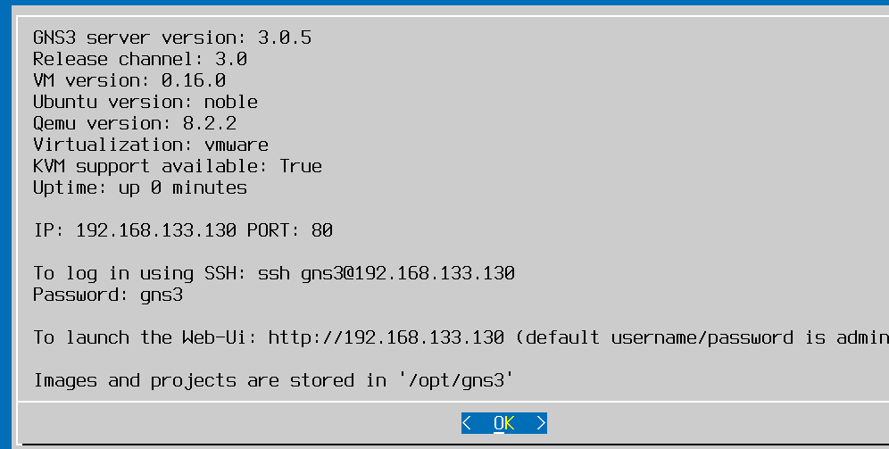
- Рис. 1: Информация о запущенном сервере GNS3
- В приложении GNS3 при первом запуске был запущен мастер настройки (Setup Wizard).
Для подключения к удалённому контроллеру указаны следующие параметры:
  - Protocol: HTTP
  - Host: 192.168.133.130
  - Port: 80 TCP
  - Username: admin
  - Password: gns3
- После ввода данных и нажатия Next выполняется проверка соединения с сервером.
- 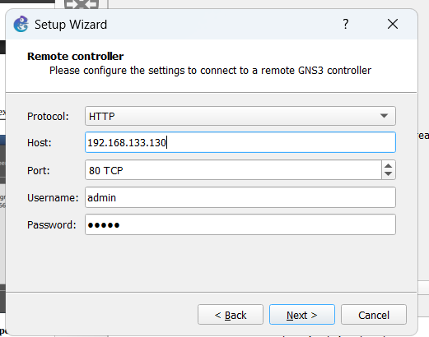
- Рис. 2: Настройка подключения к GNS3 VM

2.2 Добавление образа маршрутизатора FRR
- Для установки нового сетевого устройства был выбран пункт New template и категория Routers.
В списке доступных образов выбрано устройство FRR (FRRouting).
- 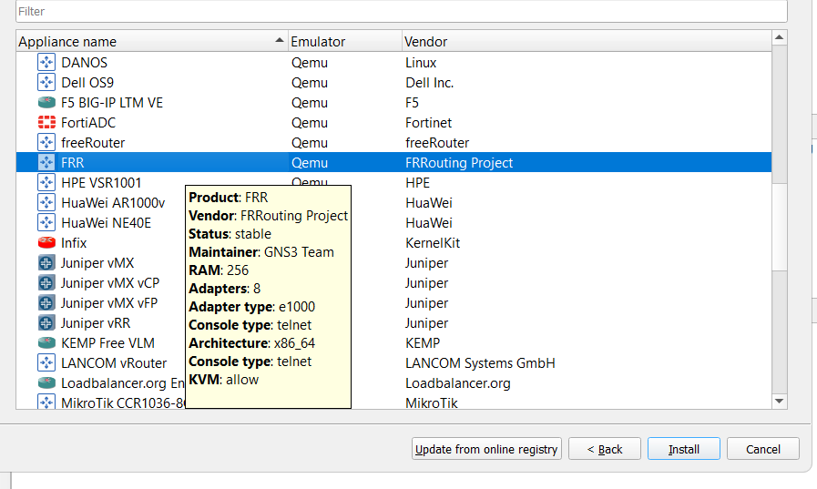
- Рис. 3: Выбор маршрутизатора FRR
- Далее система предложила выбрать версию образа для установки.
Для версии FRR 8.2.2 отображается статус Ready to install, что указывает на доступность всех необходимых файлов.
- 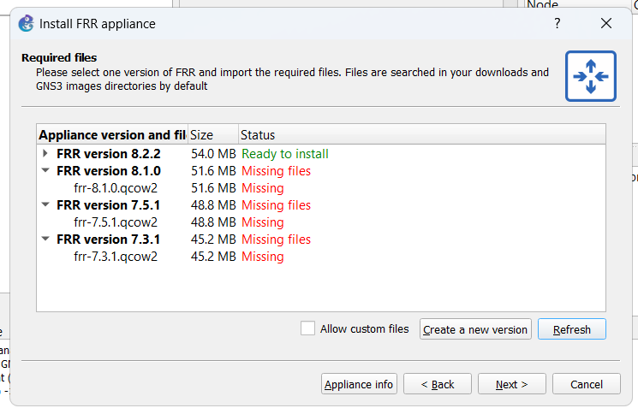
- Рис. 4: Выбор версии FRR для установки
- После завершения установки появилось окно с инструкцией по использованию образа.
Указано, что шаблон будет находиться в категории Routers, а данные для входа:
  - Пользователь: root
  - Пароль: root
- 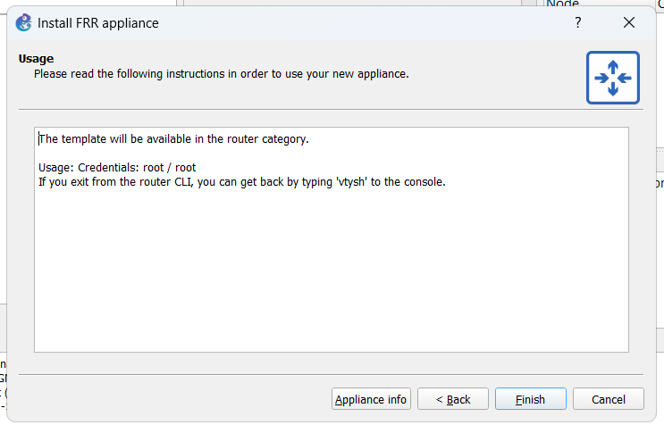
- Рис. 5: Информация об установленном образе FRR
- Для проверки работы образа был запущен экземпляр маршрутизатора FRR.
После запуска через PuTTY отобразился процесс инициализации системы и приглашение командной строки FRRouting.
- 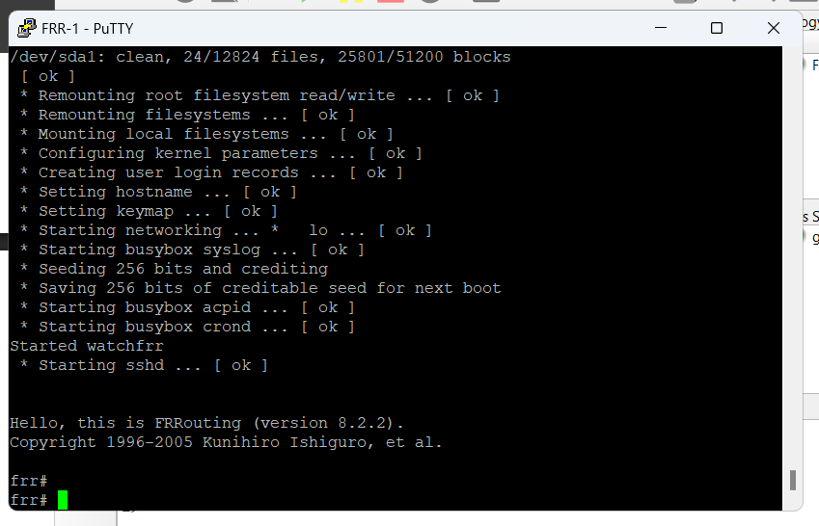
- Рис. 6: Запуск маршрутизатора FRR

2.3 Добавление образа маршрутизатора VyOS
- Аналогично, через меню New template выбран образ маршрутизатора VyOS.
Для установки использована версия VyOS 1.3.3 (qemu), статус — Ready to install.
Основной образ vyos-1.3.3-amd64.qcow2 был найден локально.
- 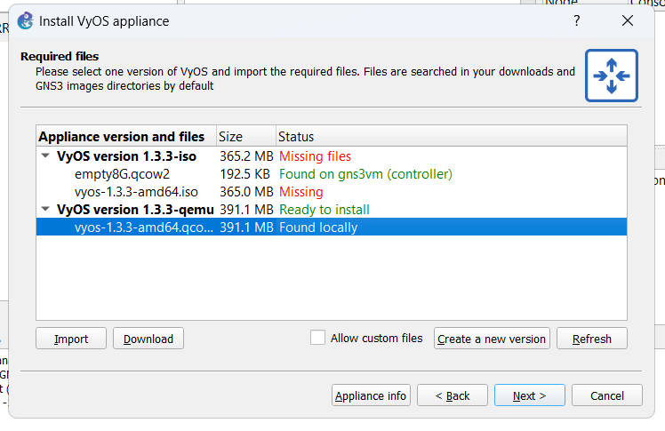
- Рис. 7: Выбор и установка образа VyOS
- После завершения установки запущен экземпляр VyOS.
В консоли видно процесс загрузки системы на основе Debian и приглашение для входа в систему (vyos login:), что подтверждает корректную работу образа.
- 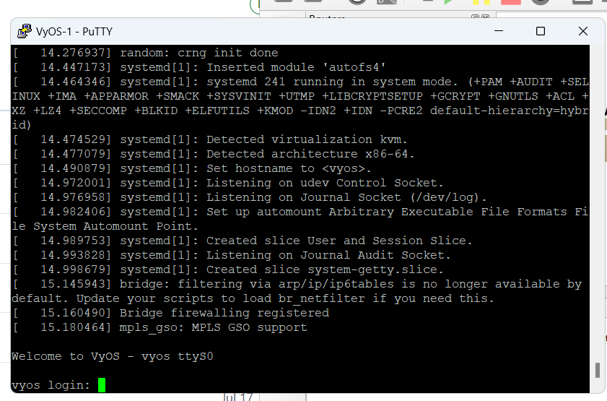
- Рис. 8: Запуск маршрутизатора VyOS

3 Вывод
В ходе выполнения лабораторной работы была выполнена настройка среды GNS3 с использованием виртуальной машины GNS3 VM в VMware.
Удалённое подключение к серверу GNS3 выполнено по протоколу HTTP на порт 80.
В систему успешно добавлены образы маршрутизаторов FRRouting (FRR) и VyOS, проверена их загрузка и работоспособность через консольный доступ.

